Министерство цифрового развития, связи и массовых коммуникаций

Российской Федерации Сибирский Государственный Университет

Телекоммуникаций и Информатики СибГУТИ

Кафедра прикладной математики и кибернетики

Лабораторная работа №6

по дисциплине “Программирование мобильных устройств”

Виджет

Выполнил:

Студент группы ИП-916

Меньщиков Д.А.

Работу проверила:

Павлова У. В.

Новосибирск, 2022

**Задание:**

Виджет должен отображать котировки металлов на текущую дату по данным ЦБ.   
На виджете отображается только данные по одному металлу. по нажатию на виджет открывается окно, где указаны данные по четырем металлам.

Выполнение лабораторной работы:

Лабораторная работа была выполнена в среде android studio на языке Java.

**Реализация:**

**MainActivity.java**

**protected void** onCreate(Bundle savedInstanceState)

В данном методе реализована инициализация переменных.

**public** Map<String, String> thread()

Поток для получения данных в Map.

**protected void** tableParsing(LinkedBlockingQueue<Map<String, String>> queue) **throws** IOException

Метод для парсинга первой строчки в таблице с сайта ЦБ.

**Интерфейс программы:**

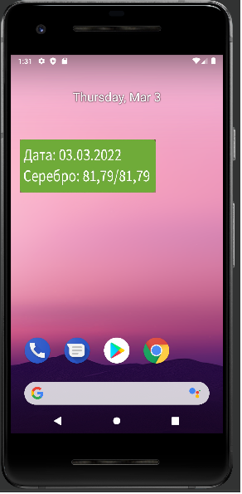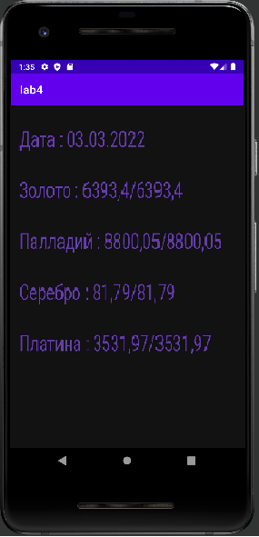

**Листинг:**

**MainActivity.java**

**package** org.o7planning.lab6;  
  
**import** android.os.Bundle;  
**import** android.view.Window;  
**import** android.view.WindowManager;  
**import** android.widget.TextView;  
  
**import** androidx.appcompat.app.AppCompatActivity;  
  
**import** org.jsoup.Jsoup;  
**import** org.jsoup.nodes.Document;  
**import** org.jsoup.nodes.Element;  
**import** org.jsoup.select.Elements;  
  
**import** java.io.IOException;  
**import** java.util.HashMap;  
**import** java.util.Map;  
**import** java.util.Objects;  
**import** java.util.concurrent.LinkedBlockingQueue;  
  
**public class** MainActivity **extends** AppCompatActivity {  
  
 **static** String *url*;  
 **static** TextView *tv*;  
  
  
 **public static** MainActivity *activity*;  
  
 @Override  
 **protected void** onCreate(Bundle savedInstanceState) {  
 **super**.onCreate(savedInstanceState);  
 Objects.*requireNonNull*(getSupportActionBar()).hide(); //hide the title bar  
 setContentView(R.layout.*activity_main*);  
 *url* = "https://www.cbr.ru/hd_base/metall/metall_base_new/";  
 *tv* = findViewById(R.id.*textView*);  
 thread();  
 *activity* = **this**;  
 }  
  
  
 **public** Map<String, String> thread() {  
 LinkedBlockingQueue<Map<String, String>> lQueue = **new** LinkedBlockingQueue<>();  
  
 Thread gfgThread = **new** Thread(**new** Runnable() {  
 @Override  
 **public void** run() {  
 **try** {  
 tableParsing(lQueue);  
 } **catch** (IOException e) {  
 e.printStackTrace();  
 }  
 }  
 });  
  
 gfgThread.start();  
 **try** {  
 **return** lQueue.take();  
 } **catch** (InterruptedException e) {  
 e.printStackTrace();  
 **return null**;  
 }  
 }  
  
 **protected void** tableParsing(LinkedBlockingQueue<Map<String, String>> queue) **throws** IOException {  
 Map<String, String> metals = **new** HashMap<>();  
 Document doc = Jsoup.*connect*(*url*).get();  
 Element table = doc.select("table").first();  
  
 **assert** table != **null**;  
 Elements rows = table.select("tr");  
  
 Element row = rows.get(1);  
 Elements cols = row.select("td");  
  
 metals.put("Дата", cols.get(0).text());  
 metals.put("Золото", cols.get(1).text());  
 metals.put("Серебро", cols.get(2).text());  
 metals.put("Платина", cols.get(3).text());  
 metals.put("Палладий", cols.get(4).text());  
  
 **for** (Map.Entry<String, String> entry : metals.entrySet()) {  
 *tv*.append(entry.getKey() + ":" + entry.getValue().toString() + "\n");  
 }  
  
 queue.add(metals);  
 }  
}

**MainWidget.java**

**package** org.o7planning.lab6;  
  
**import** android.app.AlarmManager;  
**import** android.app.PendingIntent;  
**import** android.appwidget.AppWidgetManager;  
**import** android.appwidget.AppWidgetProvider;  
**import** android.content.Context;  
**import** android.content.Intent;  
**import** android.os.SystemClock;  
**import** android.widget.RemoteViews;  
  
**import** java.util.Map;  
  
*/**  
 * Implementation of App Widget functionality.  
 * App Widget Configuration implemented in {****@link*** *MainWidgetConfigureActivity MainWidgetConfigureActivity}  
 */***public class** MainWidget **extends** AppWidgetProvider {  
  
 **static void** updateAppWidget(Context context, AppWidgetManager appWidgetManager,  
 **int** appWidgetId) {  
  
 }  
  
 @Override  
 **public void** onUpdate(Context context, AppWidgetManager appWidgetManager, **int**[] appWidgetIds) {  
 **for** (**int** appWidgetId : appWidgetIds) {  
 Intent intent = **new** Intent(context, MainActivity.**class**);  
 PendingIntent pendingIntent = PendingIntent.*getActivity*(context,0,intent,0);  
  
 RemoteViews views = **new** RemoteViews(context.getPackageName(), R.layout.*main_widget*);  
 views.setOnClickPendingIntent(R.id.*appwidget_text*, pendingIntent);  
  
 **final** AlarmManager alarm = (AlarmManager) context.getSystemService(Context.*ALARM_SERVICE*);  
 alarm.cancel(pendingIntent);  
 **long** interval = 1000*60;  
 alarm.setRepeating(AlarmManager.*ELAPSED_REALTIME*, SystemClock.*elapsedRealtime*(),interval, pendingIntent);  
  
 Map<String, String> data = MainActivity.*activity*.thread();  
 String widgetText = "Дата: " + data.get("Дата") + "\n" + "Золото: " + data.get("Золото");  
 views.setTextViewText(R.id.*appwidget_text*, widgetText);  
  
 appWidgetManager.updateAppWidget(appWidgetId, views);  
  
 appWidgetManager.updateAppWidget(appWidgetId, views);  
 }  
 **super**.onUpdate(context, appWidgetManager, appWidgetIds);  
 }  
  
 @Override  
 **public void** onDeleted(Context context, **int**[] appWidgetIds) {  
 **for** (**int** appWidgetId : appWidgetIds) {  
 MainWidgetConfigureActivity.*deleteTitlePref*(context, appWidgetId);  
 }  
 }  
  
 @Override  
 **public void** onEnabled(Context context) {  
 Intent intent = **new** Intent(context, MainActivity.**class**);  
 PendingIntent pendingIntent = PendingIntent.*getActivity*(context,0,intent,0);  
 **final** AlarmManager alarm = (AlarmManager) context.getSystemService(Context.*ALARM_SERVICE*);  
 alarm.cancel(pendingIntent);  
 **long** interval = 1000*60;  
 alarm.setRepeating(AlarmManager.*ELAPSED_REALTIME*, SystemClock.*elapsedRealtime*(),interval, pendingIntent);  
 }  
  
 @Override  
 **public void** onDisabled(Context context) {  
 }  
}